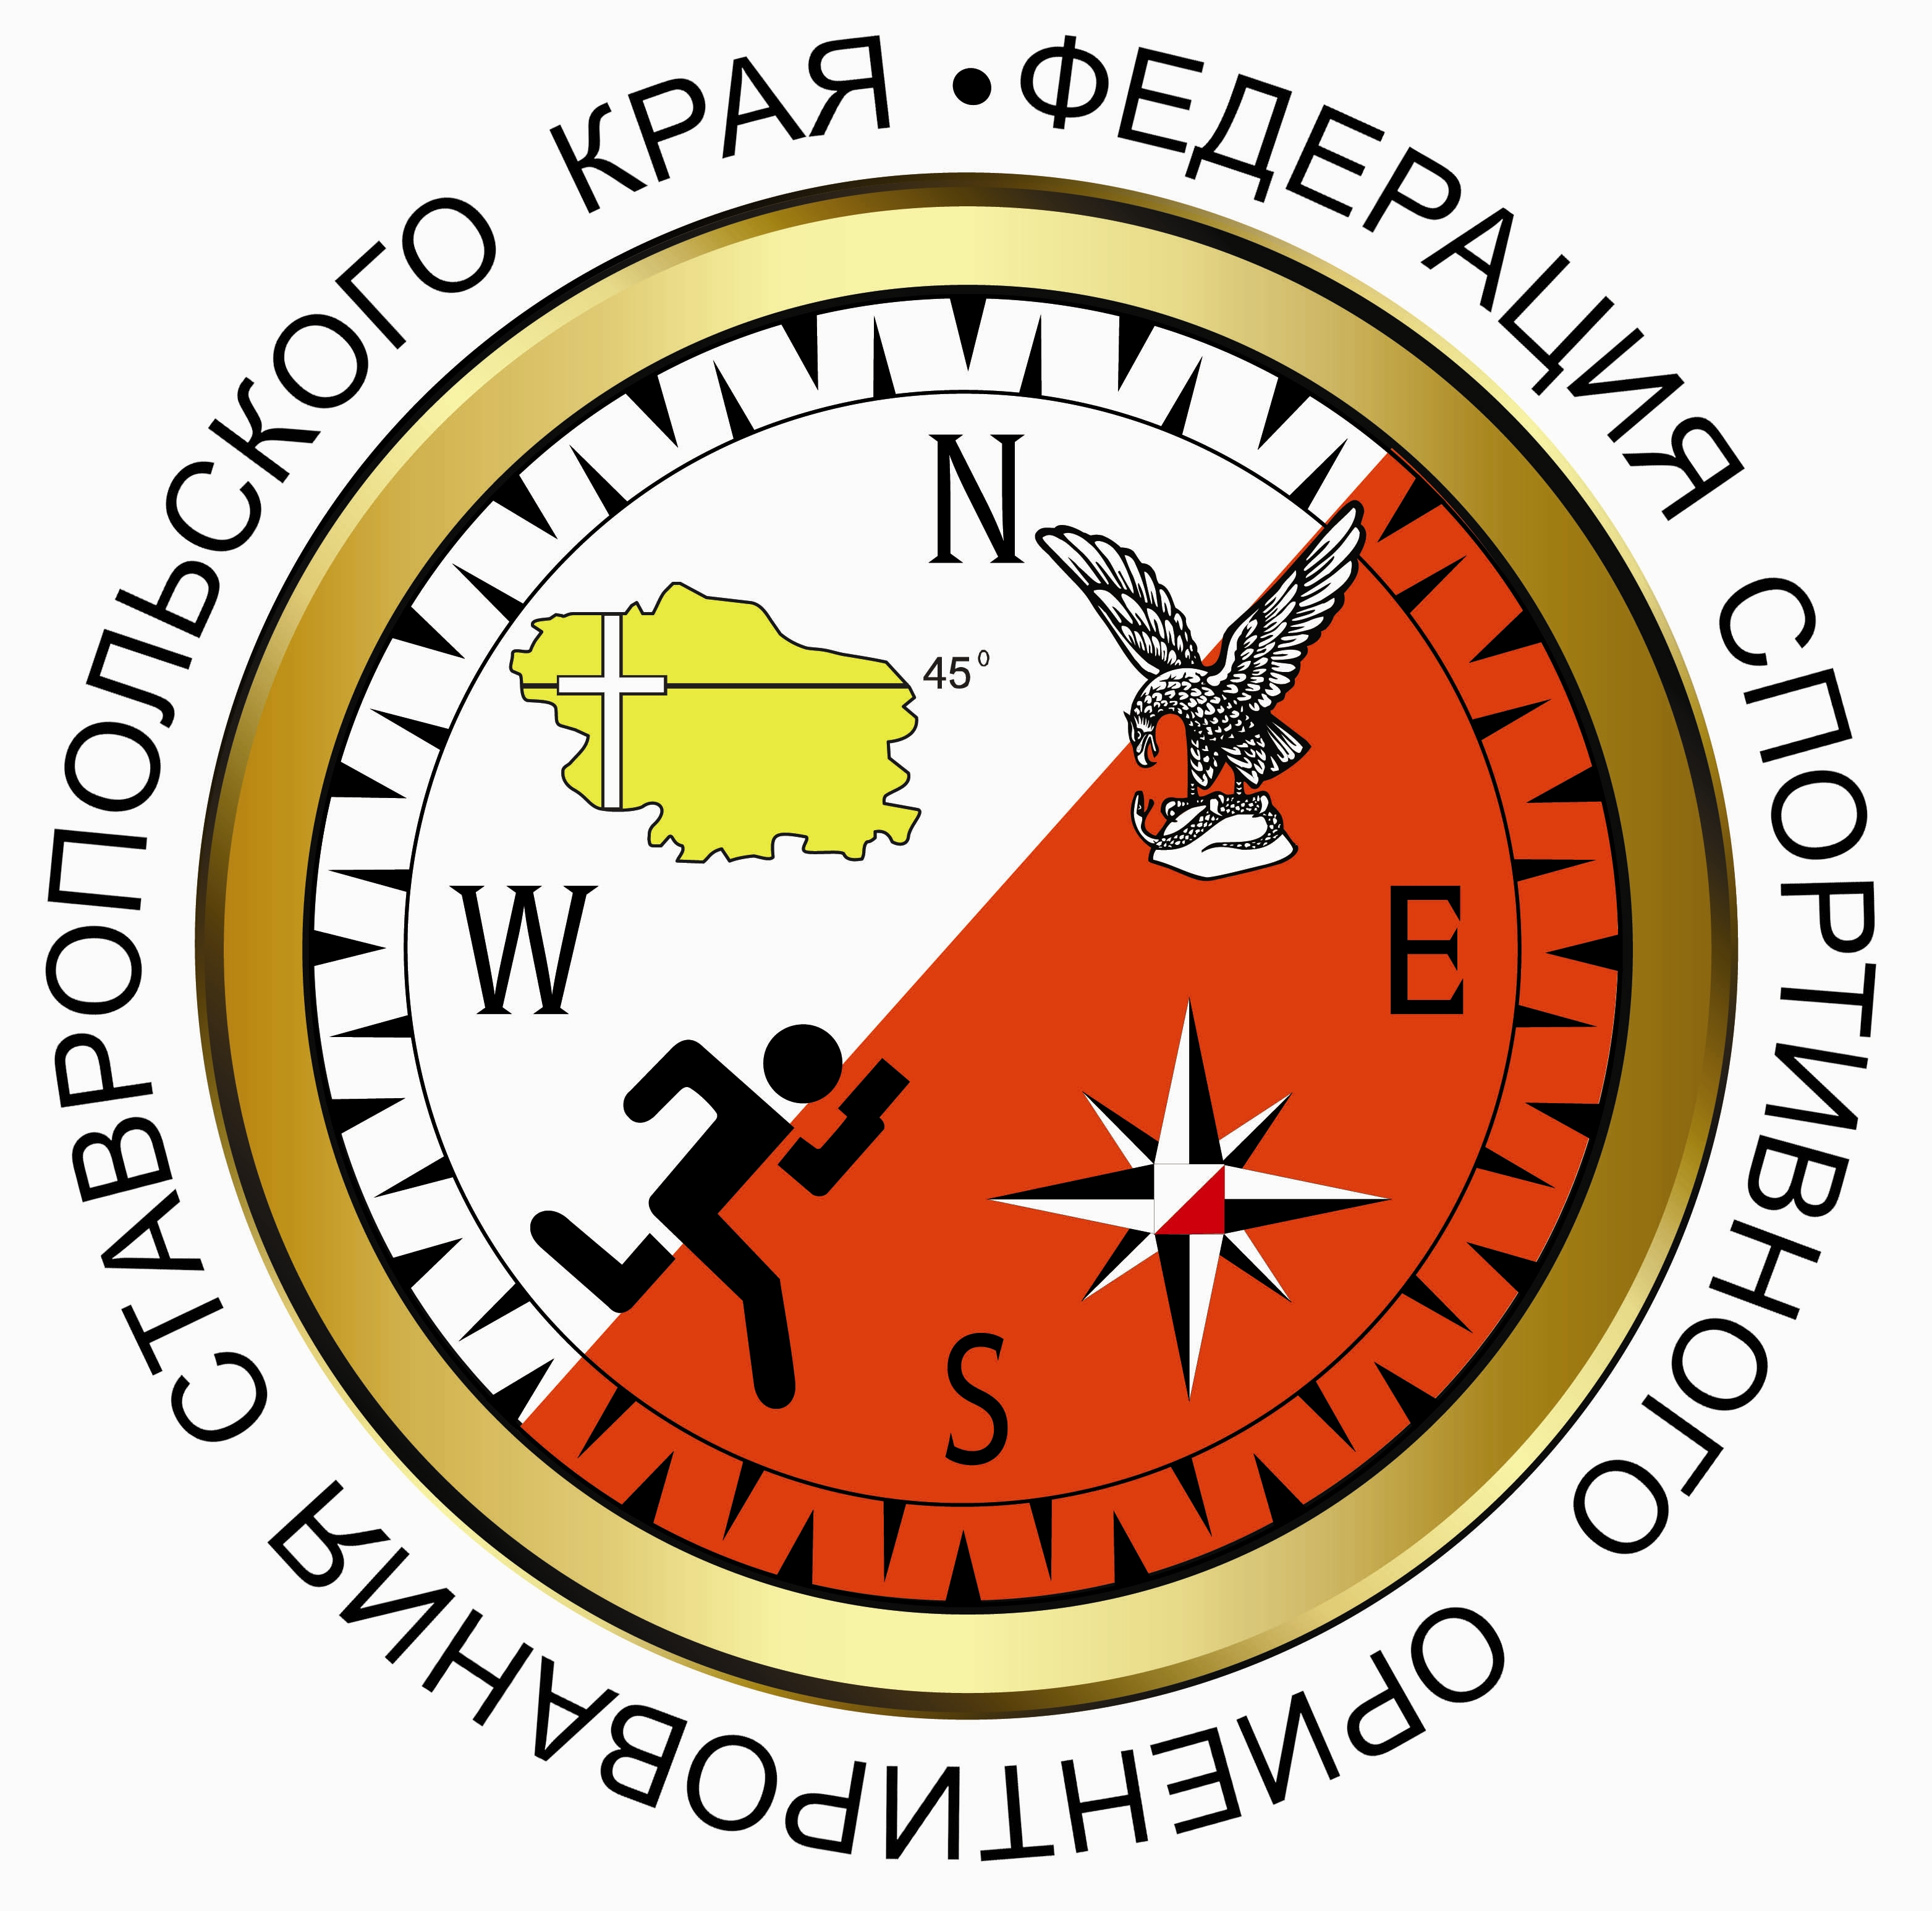

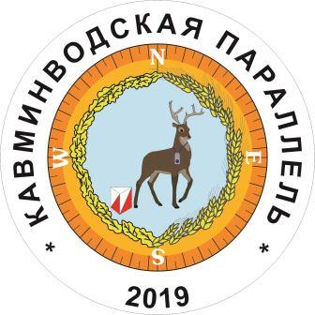

Фестиваль спортивного ориентирования
«Кавминводская параллель 2019»
5 этап
Ставропольский край, п. Энергетик.

ИНФОРМАЦИОННЫЙ БЮЛЛЕТЕНЬ

- Место и сроки проведения соревнований.
Соревнования проводятся в п. Энергетик, 06 Октября 2019г.
- Организаторы соревнований.
- Министерство физической культуры и спорта Ставропольского края;
- Федерация спортивного ориентирования Ставропольского края.
Главный судья: Климов И. В. (г. Железноводск);
Главный секретарь: Супрунов С. Г. (г. Железноводск).
Информация о соревнованиях на сайте http://www.fso-sk.ru
- Требования к участникам соревнований и условия их допуска.
Соревнования проводятся по дистанциям МЖ1, МЖ2, МЖ3, Open, зачет проводится по группам: Мужчины, Женщины, Девочки до 13 лет, Мальчики до 13 лет, Девочки до 15 лет, Мальчики до 15 лет, Девушки до 17 лет, Юноши до 17 лет, Девушки до 19 лет, Юноши до 19 лет, М35, Ж35, М45, Ж45, М55, Ж55, Open.
При малом количестве участников группы могут быть объединены.
Составы команд по количеству участников не ограничены.
Представитель команды, в случае необходимости, может привлекаться к судейству.

4. Программа соревнований.
06 Октября |  | Приезд участников | п. Энергетик
 | 9:00 - 11:00 | Регистрация участников
 | 11:10 - 11:20 | Открытие соревнований
 | 11:30 | Старт соревнований, Кросс - лонг  0830031811Я
 | 14:00 - 16:00 | Отъезд участников.
- Условия финансирования.
Заявочный взнос за участие составляет: МЖ1 300, МЖ2 200, МЖ3 150, OPEN 150.
Заявочный взнос для членов ФСО СК (при условии выполнения финансовых условий 2019 года): МЖ1 250, МЖ2 150, МЖ3 100, OPEN 100.
При проведении будет использована система электронной отметки SportIdent. Стоимость аренды ЧИПов 30 рублей в день, для членов ФСО СК аренда чипа включена в стартовый взнос.
Реквизиты для перечисления взносов: Наименование получателя платежа: Региональная физкультурно-спортивная общественная организация «Федерация спортивного ориентирования Ставропольского края» ИНН 2627014197 КПП 262701001 р/с № 40703810104000000006 Филиал №4 ПАО КБ «Центр-инвест» БИК 040702734 к/с 30101810400000000734 В графе назначение платежа: «Членский взнос (указать ФИО и обязательно название коллектива, за который уплачивается членский взнос, если лично, то только ФИО), НДС не облагается».
Расходы производятся по следующим статьям:
- подготовка спортивных карт-схем;
- изготовление номеров;
- типографские и канцелярские расходы;
- дополнительные услуги автотранспорта;
- подготовка дистанций;
- информационная поддержка.
Адрес для предварительных заявок: suprunov.tankist@yandex.ru
Заявки принимаются до 5 октября 2019 года, до 10:00.
В комиссию по допуску представляется: - официальная именная заявка; - в том случае, если в официальной заявке на какого-либо спортсмена отсутствует допуск врача, на этого спортсмена должна быть представлена целевая медицинская справка на данные соревнования; - паспорт или документ, его заменяющий – с информацией о месте регистрации; - классификационная книжка с подтверждением спортивного разряда или звания; - договор о страховании от несчастного случая (оригинал).
- Условия подведения итогов
Спортивная дисциплина кросс – многодневный проводится в 5 этапов. Победители и призеры многоэтапного кубка Ставропольского края определяются в каждой возрастной группе. За каждый успешно законченный этап участник получает очки в соответствии с дистанцией и отставанием от лидера. Очки рассчитываются с помощью программы Wocscore, формула номер 3.
Если в группе 3 и более зачетных участника, то награждаются участники, занявшие первые три места. Если менее 3, то награждается только участник, занявший 1 место.
Общий результат определяется суммой очков 4 лучших этапов. Если засчитанных этапов менее 4, то учитывается общая сумма очков, но не менее 3-х этапов.
Дистанция | Длина | Коэффициент | Условия допуска
М-1 | 6-7 км | 1000 | 2001 г.р. и старше, I разряд
Ж-1 | 6км | 1000 | 2001 г.р. и старше, I разряд
М-2 | 5-6 км | 800 | 2005 г.р. и старше, III разряд
Ж-2 | 4-5км | 800 | 2005 г.р. и старше, Iю разряд
М-3; Ж-3 | 2-2.5км | 400 | 200 г.р. и старше, IIIю разряд
open | 1,5-3 км |  | ДРТ; новички.
- Награждение.
Участники, занявшие призовые места (1, 2, 3) в каждой возрастной группе награждаются медалями и грамотами министерства физической культуры и спорта Ставропольского края. Награждение состоятся ноябре 2019 года на Чемпионате и Первенстве СК.
- Техническая информация.
Место проведения: север склон горы Машук (Перкальские скалы), лесной массив возле посёлка Энергетик. Развитая сеть тропинок, дорог Грунт в основном мягкий. Склон Перкальской скалы местами крутой. По всему склону встречается большое количество поваленных деревьев. На карту нанесены корчи высотой от 70 см. Тёмно зелёным цветом нанесены завалы от поваленных деревьев и затрудняющая прохождение поросль.
Карта: масштаб 1:7500. Сечение рельефа – 5 метров. Формат карт А4. Карта обновлена ноябрь-декабрь 2012 года. Автор карты Баринов А.В. Внесены правки сентябрь 2019 года В. М. Косенко
Опасные места: бытовой мусор, открытые люки колодцев отображены в карте знаком скальной воронки, автотрасса. ВНИМАНИЕ!! Выход на автотрассу запрещён!! Движение только вдоль леса!! На местности присутствует старая разрушенная железная дорога. Рядом с ней стрелка компаса север не показывает!!!
Границы района соревнований.
Север – высоковольтная линия электропередач
Юг — терренкур вокруг горы Машук
Восток — Перкальский питомник, пос. Энергетик
Запад — Автотрасса
В случае потери ориентировки на северо-восток (к окраинам п. Энергетик) и далее к месту старта-финиша.
Параметры дистанций.
Дистанция | Длина-км | Количество КП | Набор высоты-м | Контрольное время (мин).
М-1 | 5.0 | 19 | 130 | 90
М-2 | 4.0 | 15 | 120 | 90
М-3 | 1.8 | 9 | 10 | 60
Ж-1 | 4.1 | 15 | 120 | 90
Ж-2 | 3.2 | 13 | 80 | 90
Ж-3 | 1.7 | 7 | 10 | 60
OPEN | 1.7 | 7 | 10 | 60
До начала ориентирования по маркировке 120 метров, местом начала ориентирования является развилка тропы и просеки. От последнего КП до финиша 70 метров.
Проход – проезд к центру соревнований смотри схему
Все стартовавшие участники независимо от результата прохождения дистанции обязаны пройти через створ финиша.
- Схема подъезда – подхода к центру проведения соревнований
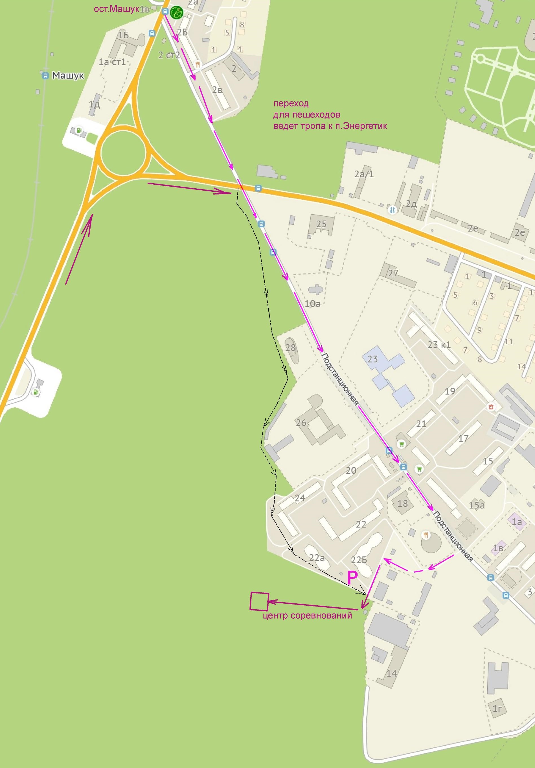
Образец предварительной заявки
образец является также основной формой заявки

Предварительная заявка
от команды________________________________
проводимых в________________________
в период_____________________

№  п/п | Фамилия, имя участника | Группа | Квали-фикация | Год  рождения | Номер личного чипа | Допуск врача
1
2
3
4
5
6
7
8
9
10

Тренер __ /___________/ Представитель __________/__________/
Допущено_________-спортсменов. Врач _____________________

Руководитель _________________ _____ ______/__________/

печать

